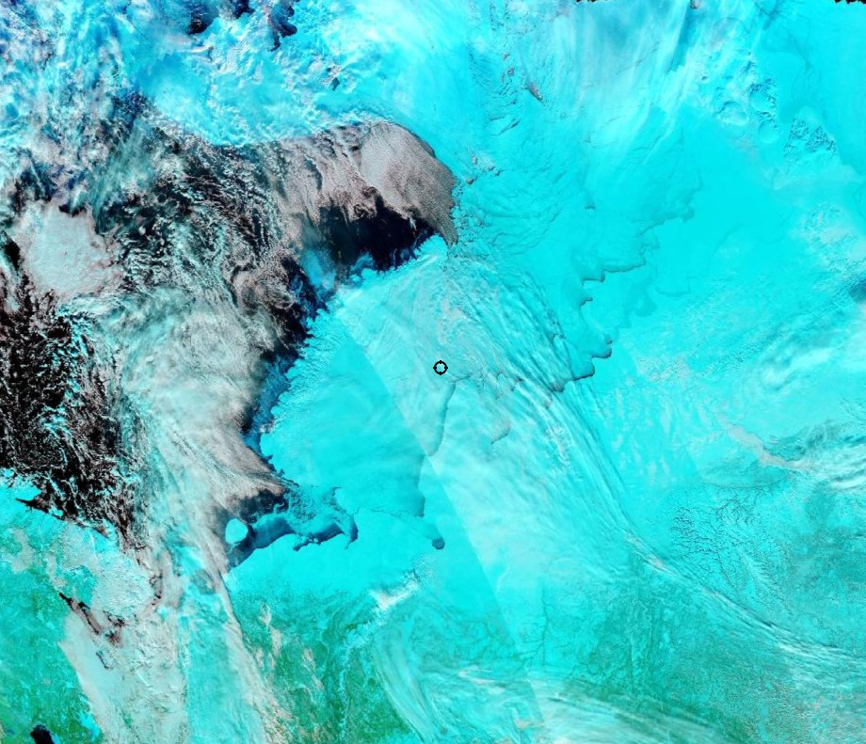07.03.25 - 11.03.25 –

2/10 c.о.

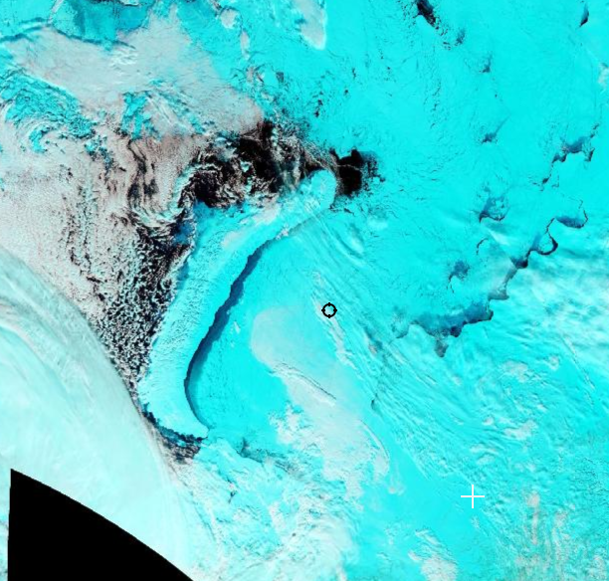

22.03.25 - 23.03.25 –

1/10 с.о.

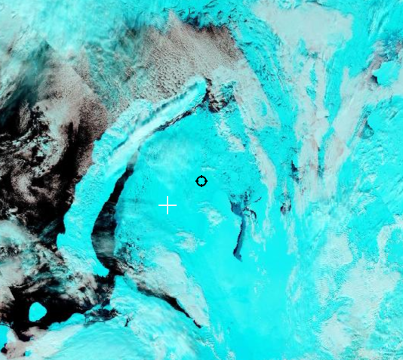01.04.25 – 1/10 с.о.

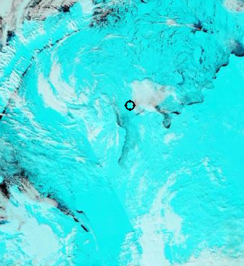16.04.25 – 2/10 с.о.